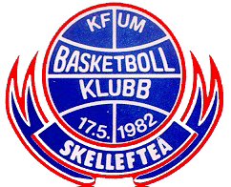

Baskettränare 14/15

Sjungande dalen:
Flickor
John Munthe 073-420 95 76
john.munthe@sherpas.se
Anna-Lena Eriksson 070-268 49 66
Karin Hedlund 070-555 40 05

Pojkar Mentor:
Emma Hultmar 073-840 61 82 John Munthe 073-420 95 76
Alma Lindström 072-204 21 50 Katrin Lövgren 070-636 46 61
katrin.mattsson@hotmail.com

Sunnanå:
Flickor
Camilla Johansson 073-828 72 51
camillaj73@gmail.com

Pojkar Mentor:
Ida Lindgren 072-700 77 26 Urban Nyström 070-668 18 98
Wilma Johansson 073-971 92 01

Norrhammar:
Flickor
Peter Brännström 070-529 10 73
peter@urkraft.se

Pojkar Mentor:
Ebba Ellman 072-702 10 75 Ellinor Boström?
Raja Belouchi 073-022 49 01

Morön: Mentor:
Pojkar
Tim Nedergård

